Coûts, performance, documentation : Toutes les données de soudage importantes en permanence sous vos yeux
Lorch Connect vous permet de faire vos premiers pas en toute simplicité dans l’univers du soudage numérique interconnecté
Jamais il ne fut aussi simple d’apporter de la transparence dans les opérations de soudage. Avec Lorch Connect, les entreprises ont désormais la possibilité d’avoir un suivi détaillé de la productivité et des opérations de soudage. Les points forts des indicateurs clés de performance (KPI) et les fonctions de Lorch Connect reposent sur les temps de soudage, les coûts engendrés d’une soudure et dans la documentation des paramètres pertinents. Et tout cela sans installation informatique coûteuse ni investissement important.
La technique de soudage et les procédés de fabrication liés à la soudure sont physiquement tout à fait complexes et dépendent grandement de l’expertise technique des soudeurs. Jusqu’à présent, il n’était pas courant ni évident d’avoir une approche transparente du procédé de soudage, alors que c’est justement sur ce point qu'apparaît une véritable plus-value par l’enregistrement et l’analyse des données numériques. Un procédé numérisé et interconnecté appliqué aux opérations de soudage fournit des données et des faits extrêmement importants sur les coûts et les valeurs de consommations et aide même à détecter les écarts et erreurs.
„Avec Lorch Connect, nous sommes parvenus à offrir aux entreprises la possibilité d’avoir aisément une vue d'ensemble rapide sur les gains de productivité potentiels et du même coup à leur garantir un accès facile à l’univers du soudage numérisé“ explique Jonas Kappel, directeur de la gestion des produits chez Lorch Schweißtechnik, pour résumer les avantages.
Grâce à une expérience acquise sur de nombreuses années dans le domaine de la technologie numérique des procédés – Lorch fait partie des pionniers en la matière – une solution extrêmement conviviale a été trouvée avec Lorch Connect : Il suffit de connecter la passerelle Lorch Connect Gateway à l'installation de soudage Lorch. La passerelle transmet au portail Lorch Connect toutes les données du générateur pendant la procédure de soudage, soit par WLAN soit par une connexion réseau câblée. Par le biais d’un scanner raccordé en option, des données importantes pour la production, telles qu’un numéro de commande, un nom d’opérateur ou des informations sur la pièce, peuvent être enregistrées par le Lorch Connect Gateway pour des analyses ultérieures ainsi que des calculs de coûts.
Le portail Lorch Connect rassemble les données qui sont alors accessibles pour l’utilisateur, à tout moment et où qu’il soit, simplement par le navigateur web. Les outils clés sont les possibilités d’analyse, telles que le tableau de bord convivial qui donne une visibilité rapide et générale sur les paramètres les plus importantes tels que les temps de fonctionnement, les durées d'arc électrique ou les valeurs des paramètres. Ils donnent une vue d’ensemble rapide sur les valeurs de consommations actuelles et permettent de détecter plus facilement les écarts et les erreurs. Il est maintenant plus facile d’effectuer une optimisation immédiate des procédés internes.
Pour calculer rapidement le coût réel d’une pièce ou pour pouvoir avoir rapidement une idée de la rentabilité d’une commande globale, un contrôle immédiat des coûts est possible. Vos données fixes gérées individuellement servent de base au calcul, par exemple les prix des différents fils d'apport et des gaz, les coûts énergétiques et de main-d'œuvre. Ainsi, les commandes peuvent être recalculées facilement et les devis peuvent être très proches de la réalité car établis à partir de commandes comparables.
Lorch Connect permet aussi de dresser des rapports sur les données de soudage des installations connectées : Chaque soudure est enregistrée avec ses données de fabrication et peut être consultée ultérieurement avec les paramètres de soudage correspondants. Les écarts et les particularités lors de différentes soudures sont ainsi faciles à détecter. La traçabilité est également possible en cas de réclamation.
Un autre bonus pour tous les clients Lorch : La passerelle Lorch Connect Gateway n’est pas seulement compatible avec toutes les installations neuves, mais aussi avec les installations de soudage qui sont déjà en place (jusqu’à 10 ans d’âge). Ainsi la série S et P et la série MicorMIG et MicorMIG Pulse peuvent être connectées au portail à l’aide du Gateway. Des séries d'appareils supplémentaires sont en cours de préparation. Ainsi, les entreprises peuvent équiper leur parc de machines existant pour en préserver l’avenir.
L’utilisation de toutes les fonctions Lorch Connect actuelles est gratuite pendant un an à partir de l’achat de la passerelle Lorch Connect Gateway. Ensuite, il est possible de souscrire au service et de l'utiliser pour 9,90 € / passerelle (Par générateurs) et par mois. Avec l'achat d’une nouvelle installation S, les clients bénéficient actuellement d’un pack S-Edition sur mesure. Ce pack comporte Lorch Connect avec Gateway et une licence d'utilisation de 12 mois, mais aussi le procédé de soudage SpeedUp permettant de réaliser une soudure montante beaucoup plus facilement.
„En cette période exigeante où le travail décentralisé devient de plus en plus important, l’interconnexion et la transparence, quel que soit le lieu, sur les procédés de travail sont des critères importants pour pouvoir continuer à exister sur le marché. Avec Lorch Connect et en collaboration avec les utilisateurs, nous sommes parvenus à une solution très axée sur la pratique qui permet aux entreprises d’être très vite en mesure de travailler encore plus efficacement et de monter d’un cran les procédés de fabrication s’agissant de l’analyse des coûts et de la productivité, explique Jonas Kappel pour conclure.

L’entreprise Lorch Schweißtechnik GmbH est l’un des principaux fabricants de postes de soudage à l’arc dédiés aux applications industrielles, aux métiers métallurgiques exigeants ainsi qu’à une utilisation dans l’automatisation avec des robots et des systèmes robotisés collaboratifs. Depuis plus de 65 ans, les systèmes de qualité de la marque Lorch sont fabriqués en Allemagne dans l’une des usines de fabrication de générateurs de soudage les plus modernes au monde et exportés dans plus de 60 pays. La technologie de soudage Lorch allie une grande utilité dans la pratique, une utilisation enfantine ainsi qu’une grande rentabilité et établit de nouveaux standards technologiques sur le marché.

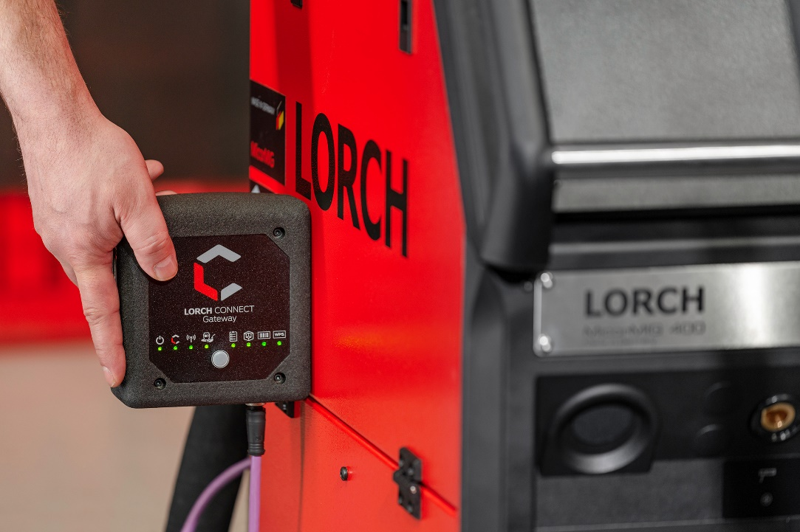
Fig. 1 : Transposés par la passerelle Lorch Connect Gateway, toutes les données de soudage relevant de la fabrication sont directement accessibles depuis tout appareil connecté à Internet.

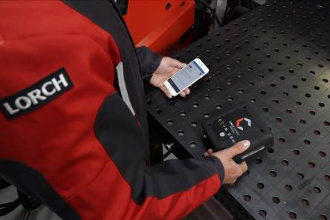
Fig. 2 : Il suffit d’accéder aux données de fabrication à l’aide d’un smartphone, et l’utilisateur obtient une visibilité permanente sur la productivité de toutes les installations de soudage connectées et cela où qu'il soit.

Contact presse:
Lorch Schweißtechnik GmbH
Lisa Michler
Im Anwänder 24-26
71549 Auenwald
Allemagne

presse@lorch.eu
Téléphone +49 7191 503-0
Reproduction libre. Merci de nous envoyer un exemplaire justificatif.

